**Corredores 2024**

O

**1º** colocado na **corrida** da *Rua Auxêrnio Alcântara* foi Augusto Salomão, que correu 45% mais rápido do que o segundo colocado. Bianca Souza, A 2ª colocada, **alcançou** uma **velocidade** 38% superior à média dos participantes. Em 3º lugar, Carlos Pereira se destacou com um **desempenho** 30% acima da média. *A corrida foi um grande sucesso, destacando o talento e a dedicação dos corredores.*

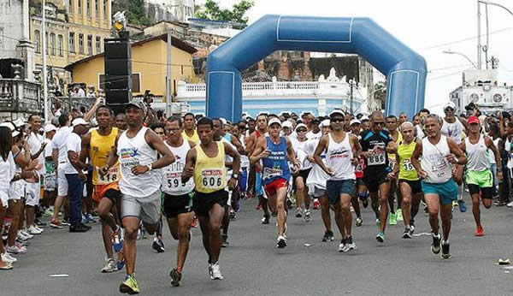

[Esta Foto](https://bahiarun.com.br/2018/noticias/052018/) de Autor Desconhecido está licenciado em [CC BY-SA](https://creativecommons.org/licenses/by-sa/3.0/)

|  |  |  |  |
| --- | --- | --- | --- |
| Classificação | Nome do Corredor | Tempo (min) | Desempenho |
| 1º | Augusto Salomão | 35 | 45% mais rápido |
| 2º | Bianca Souza | 38 | 38% mais rápido |
| 3º | Carlos Pereira | 40 | 30% mais rápido |
| 4º | Daniela Andrade | 42 | 25% mais rápido |
| 5º | Eduardo Silva | 45 | 20% mais rápido |